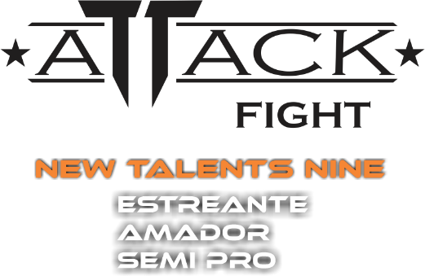

EDITAL ATTACK FIGHT NEW TALENTS NINE
(ESTREANTE, AMADOR,SEMI PRO)

Realização: ATTACK FIGHT

Arbitragem: Arbitragem Profissional de Muay Thai

DATA: 11 de JUNHO 2022

INÍCIO: Card Preliminar: A DEFINIR

LOCAL: PORTO ALEGRE

PESAGEM:
10 de JUNHO – 19:00 até 20:30 no Ginásio de esportes
Reunião com atletas e treinadores 20:30
11 de JUNHO – 08:00 até as 9:00 (ESTREANTE, AMADOR E SEMI PRO)
Segunda pesagem para atletas que não baterem o peso ou não pesaram no dia 09 -
INSCRIÇÕES: R$ 70,00 ( Os primeiros 100 atletas inscritos vão receber 1 camiseta oficial do evento ATTACK FIGHT)
DADOS PARA INSCRIÇAO DO ATLETA
Conforme ficha de inscrição no site
Se as informações fornecidas (quantidade de lutas) estiverem incorretas, o atleta estará desclassificado.
# Inscrições somente até o dia 30 de MAIO (Não serão aceitas inscrições fora do prazo)
# As inscrições para as edições do New Talents a partir de agora serão todas pelo site da Attack Fight.
www.attackfight.com.br
contatoattackfight@gmail.com
# Maiores informações aos treinadores no grupo da ATTACK FIGHT no WhatsApp

CATEGORIAS DE PESO:
(45KG) (48KG) (51KG) (54KG) (57KG) (60KG) (63.5KG) (67KG) (71KG) (75KG) (81KG) (86KG) (91KG) (Acima de 91KG)

CLASSE DE LUTADORES:
ESTREANTE: ZERO LUTA VS ZERO LUTA
AMADORES: 01 A 04 LUTAS
SEMI-PROFISSIONAIS: + DE 5 LUTAS

MATERIAIS DE PROTEÇAO:
ESTREANTE: Luvas, Caneleiras e Cotoveleiras + Bucal e Coquilha
AMADOR: Luvas, Caneleiras e Cotoveleiras + Bucal e Coquilha
SEMI PROFISSIONAL: Luvas e Cotoveleiras + Bucal e Coquilha

TEMPO DE LUTA:

ESTREANTE: 3 Rounds de 2:30 minutos por 1:30 de descanso.
AMADOR: 3 Rounds de 2:30 minutos por 1:30 de descanso.
SEMI PROFISSIONAL: 5 Rounds de 2:30 minutos por 1:30 de descanso.
** Todas as lutas serão casadas, ou seja, apenas um luta por atleta.

RESPONSABILIDADE DO ATLETA:
- Shorts de Muay Thai (Não será permitido o uso de bermuda de MMA)
- Bandagens Livre
- Protetor bucal.
- Protetor genital.
- Mongkon (Obrigatório)
- Phuang Malai

SERÃO USADAS AS OFERECIDAS PELO EVENTO:
- Luvas
- Cotoveleiras
- Caneleiras

CORNERS:
Somente dois Corners por competidor
Calça comprida – Tênis – Camiseta
Proibido usar bermuda, boné e chinelo

REGRAS PARA OS COMBATES:
SOCOS: Serão permitidos todos os golpes de punhos.
CHUTES: Serão válidos todos os tipos de chutes. (Desde que não sejam aplicados nas genitais)
JOELHADAS: Serão permitidos todos os tipos de joelhadas, inclusive na cabeça. (Proibido joelhada na cabeça nas lutas de menor de idade)
COTOVELADAS: Poderão ser aplicados todos os tipos de cotoveladas.
CLINCH: Poderá ser usado com ação. (Clinch sem ação o arbitro interromperá imediatamente)

PREMIAÇÃO:
- Medalha personalizada para campeão – Estreante e Amador
- Medalha personalizada para vice-campeão – Estreante e Amador
- Trófeu para campeão Semi Pro
- Medalha personalizada para vice-campeão Semi Pro.

CHECAGEM GERAL:
Esta acontece no dia 03 de JUNHO, todos os atletas e treinadores devem conferir no site e na página da Attack Fight no Facebook suas inscrições, após o término da checagem geral, não poderá ser alterada a inscrição.
Divulgação do card oficial no dia 08 de JUNHO
REUNIÃO TÉCNICA:
No dia 10 de junho as 20:30
Todos os treinadores deverão estar presentes.

ATENÇÃO:
Atletas menores de 18 anos só poderão participar do evento mediante autorização dos pais assinada em cartório (Tabelionato), conforme modelo em anexo.
Essa autorização deverá ser encaminhada por e-mail juntamente com a ficha de inscrição e o comprovante de depósito e a original entregue aos organizadores no dia do evento.

